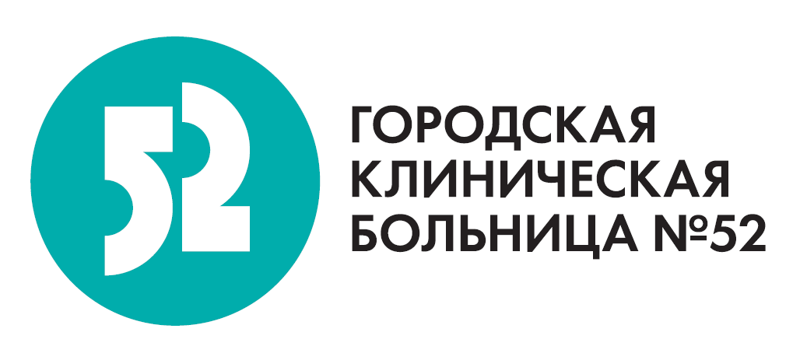 | РУКОВОДСТВО ГБУЗ «ГКБ № 52 ДЗМ»
gkb52@zdrav.moss.run 8 (495) 870-36-07 123182, г. Москва, ул. Пехотная, дом 3
Ф.И.О. | Должность | Время и место приема
ЛЫСЕНКО  Марьяна Анатольевна | Главный врач | 12 корпус  чт. 16:00-19:00  по предварительной записи
ВТОРЕНКО  Владимир Иванович | Президент | 12 корпус  ср. 16:00-19:00  по предварительной записи
САМСОНОВА  Инна Владимировна | Заместитель главного врача по медицинской части | 12 корпус  вт. 14:00-16:00
СМОРЩОК  Владимир Николаевич | Заместитель главного врача по медицинской части | 12 корпус  пн. 15:00-17:00
МУДАРИСОВ  Ринат Рифкатович | Заместитель главного врача по хирургической помощи | 6 корпус 5 этаж  пн. 15:00-16.00
ФРОЛОВА  Надия Фаятовна | Заместитель главного врача по нефрологической помощи | 3 корпус 5 этаж  ср. 15:00-16:00
АРБОЛИШВИЛИ  Георгий Нодаревич | Заместитель главного врача по анестезиологии и реаниматологии | 5 корпус 3 этаж  пн. 12:00-13:00
ГРАБОВСКИЙ  Василий Михайлович | Зам. главного врача по акушерско-гинекологической помощи | ул. Сосновая, 11, родильный дом  вт., чт. 14:00-16:00
ХАВКИН  Владимир Анатольевич | Зам. главного врача по клинико-экспертной работе | 12 корпус  пн. 16:00-17:00
КОРЕННАЯ Вера  Вячеславовна | Зам. главного врача по перспективному развитию | 12 корпус  пт. 09:30-11:30
ЧЕРНИКОВ  Сергей Александрович | Заместитель главного врача по  хозяйственным вопросам | 12 корпус  чт. 10:00-12:00
ОСАДЧИЙ  Николай Филиппович | Заместитель главного врача по медицинской части для работы по гражданской обороне и мобилизационной работе | 12 корпус  вт., чт. 15:00-17:00
СУХОТИНА  Наталья Владимировна | Заместитель главного врача по работе с сестринским персоналом | 12 корпус  вт. 15:00-17:00
Прием и регистрация обращений граждан производится:
В рабочие дни с 8:30 до 16:45 в службе ОДНОГО ОКНА: 1 этаж 12-го корпуса тел.: 8(499) 196-09-25.
В выходные и праздничные дни отв. дежурным администратором по ГБУЗ «ГКБ № 52 ДЗМ» тел.: 8(985) 767-16-99.

